МГТУ им. Н.Э. Баумана

Факультет «Информатика и системы управления»

ДИСЦИПЛИНА:

«Разработка интернет приложений»

Отчёт по рубежному контролю №2

|  |
| --- |
| Выполнил:  Группа **ИУ5-52Б**  **Демирев Н.К.**  Преподаватель:  **Гапанюк Е.Ю.** |

2020г

Операционная система и компьютер

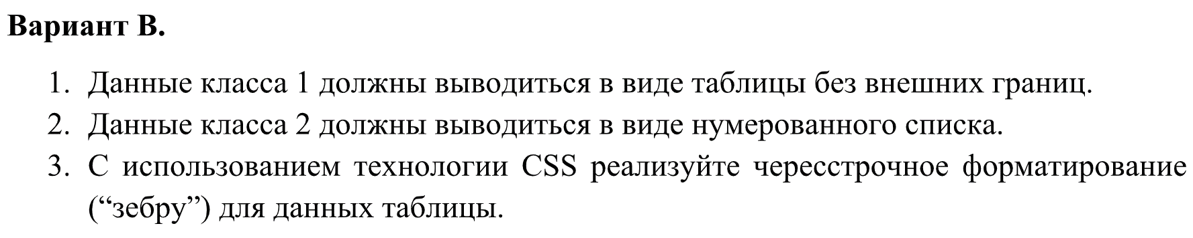

**Результат**

